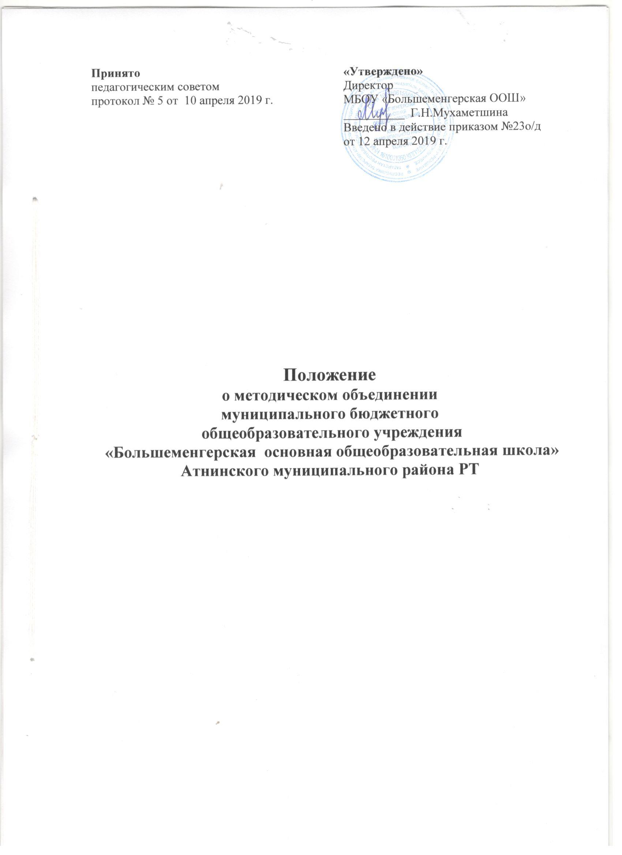

1. Общие положения
1.1. Настоящее Положение о школьном методическом объединении (далее - Положение) муниципального бюджетного общеобразовательного учреждения «Большеменгерская основная общеобразовательная школа» Атнинского муниципального района Республики Татарстан (далее – МБОУ «Большеменгерская ООШ») разработано в соответствии с законом «Об образовании в Российской Федерации» № 273-ФЗ от 29.12.2012 г. в последней действующей редакции, с изменениями и дополнениями вступившими в силу.
1.2.Школьное методическое объединение организуется при наличии не менее трех учителей по одному предмету или по одной образовательной области. В состав ШМО могут входить учителя смежных и родственных дисциплин. В Школе также создается ШМО классных руководителей.
1.3. Количество методических объединений и их численность определяется, исходя из необходимости комплексного решения поставленных перед Школой задач, и утверждается приказом директора Школы в начале учебного года.
1.4. Школьное методическое объединение создается, реорганизуется и ликвидируется приказом директора образовательного учреждения по представлению заместителей директора по учебной и воспитательной работе.
1.5. Предметное методическое объединение непосредственно подчиняется заместителю директора по учебной работе, методическое объединение классных руководителей- заместителю директора по воспитательной работе
1.6. Школьное методическое объединение в своей деятельности соблюдает Конвенцию о правах ребенка, руководствуется Конституцией и законами РФ, РТ «Об образовании», указами Президентов РФ и РТ, решением Правительства РФ и РТ, органов управления образованием всех уровней, а также уставом, локальными актами школы, приказами и распоряжениями его директора.

- Задачи и направления деятельности методического объединения
Школьное методическое объединение как структурное подразделение образовательного учреждения создается для решения определенной части задач, возложенных на учебное заведение. Работа методического объединения нацелена на эффективное использование и развитие профессионального потенциала педагогов, на сплочение и координацию их усилий по совершенствованию методики преподавания соответствующих учебных дисциплин и на этой основе – на улучшение образовательного процесса.
Школьное методическое объединение
изучение нормативной и методической документации по вопросам образования;
подготовку рабочих программ; анализ авторских программ и методик учителей;
согласовывает материалы для промежуточной аттестации учащихся;
организует внеклассную деятельность учащихся по предмету;
организует взаимопосещения уроков с последующим самоанализом педагога и анализом достигнутых результатов
работу наставников с молодыми специалистами и малоопытными учителями;
работу методических семинаров и других форм методической работы;
планирует оказание конкретной методической помощи учителям-предметникам;
организует обобщение и распространение передового опыта педагогов, работающих в методическом объединении;
методическое сопровождение учащихся при изучении наиболее трудных тем, вопросов, требующих взаимодействия учителей различных предметов;
проводит творческие отчеты, посвященные профессиональному самообразованию учителей, работе на курсах повышения квалификации, заслушивание отчетов о творческих командировках;
организует и проводит предметные недели;
анализирует и планирует оснащение предметных кабинетов;

III. Основные формы работы методического объединения:
3.1. «Круглые столы», совещания и семинары по учебно-методическим вопросам, творческие отчеты учителей и т.п.;
3.2. Заседания методических объединений по вопросам методики обучения и воспитания учащихся;
3.3. Открытые уроки и внеклассные мероприятия по предмету;
3.4. Лекции, доклады, сообщения и дискуссии по методике обучения и воспитания, вопросам общей педагогики и психологии;
3.5. Изучение и реализация в учебно-воспитательном процессе требований нормативных документов, передового педагогического опыта;
3.6. Проведение предметных недель;
3.7. Взаимопосещение уроков.

IV. Порядок работы методического объединения
4.1. Возглавляет школьное методическое объединение руководитель, назначаемый директором школы из числа наиболее опытных педагогов по согласованию с членами методического объединения.
Руководитель методического объединения:
• планирует работу методического объединения;
• оказывает методическую помощь молодым специалистам;
• участвует в составлении тематических и итоговых контрольных срезов знаний, умений и навыков учащихся;
• контролирует проведение и подписывает протоколы заседаний методического объединений.
4.2. Работа школьного методического объединения проводится в соответствии с планом работы на текущий учебный год. План составляется руководителем школьного методического объединения, рассматривается на заседании методического объединения.
4.3. Заседания школьного методического объединения проводятся не реже одного раза в четверть. О времени и месте проведения заседания председатель методического объединения обязан поставить в известность заместителя директора школы по учебной работе.
4.4. По каждому из обсуждаемых на заседании вопросов принимаются рекомендации, которые фиксируются в протоколах. Рекомендации подписываются председателем школьного методического объединения.
4.5. При рассмотрении вопросов, затрагивающих тематику или интересы других методических объединений, на заседания необходимо приглашать их председателей (учителей).
4.6. Контроль за деятельностью ШМО осуществляется директором школы, его заместителем по учебной работе в соответствии с планами методической работы школы и внутришкольного контроля. В своей работе МО подотчётно педагогическому совету.

V. Документация методического объединения
1. Приказ директора образовательного учреждения о создании школьного методического объединения;
2. Приказ о назначении на должность руководителя методического объединения;
- Положение о школьном методическом объединении.
- Банк данных об учителях МО: количественный и качественный состав (возраст, образование, специальность, преподаваемый предмет, общий стаж и педагогический, квалификационная категория, курсы).
- Тема методической работы, её цель.
- Анализ работы методического объединения за прошедший учебный год
- Причины неудач в работе методического объединения и отдельных педагогов (если таковые имелись).
- Годовой план работы МО.
- Планы проведения предметных недель.
- Сведения о темах самообразования учителей МО.
- График проведения открытых уроков и внеклассных мероприятий по предмету учителями МО
- План работы с молодыми и вновь прибывшими специалистами в МО.
- Результаты внутришкольного контроля (экспресс, информационные и аналитические справки), диагностики.
- Протоколы заседаний ШМО.
- Информация о проведенных открытых уроках и внеклассных мероприятиях, публикациях; участии в методических и профессиональных конкурсах.

VI. Права и обязанности методического объединения
6.1. Школьное методическое объединение имеет право:
- готовить предложения и рекомендовать учителей для повышения квалификационного разряда;
- выдвигать предложения об улучшении учебного процесса в школе;
- ставить вопрос о публикации материалов о передовом педагогическом опыте, накопленном в методическом объединении;
- выражать пожелания руководству образовательного учреждения при распределении учебной нагрузки; вносить предложения об установлении надбавок и доплат к должностным окладам за заведование предметными учебными кабинетами и т.д.;
- проводить конкурсы профессионального мастерства, смотры учебных кабинетов.
- обращаться за консультациями по проблемам учебной деятельности и воспитания учащихся к заместителям директора школы;
- выдвигать от методического объединения учителей для участия в конкурсах «Учитель года»
6.2. Каждый участник школьного методического объединения обязан:
• участвовать в заседаниях методического объединения;
• стремиться к повышению уровня профессионального мастерства;
• знать тенденции развития методики преподавания предмета;
• владеть основами самоанализа педагогической деятельности;
• своевременно изучать нормативные документы по вопросам организации обучения и преподавания учебного предмета или группы предметов соответствующей образовательной области;
• активно участвовать в разработке открытых мероприятий (уроков, внеклассных мероприятий по предмету и др.).

